实验五 数据安全性控制

学号:2020115025 姓名:薄劲阳 班级:计科2班

1. 在Enterprise Manager下，创建一个“main”用户，默认数据库为STUDENT_DATA(应用实例中数据环境)，且享有一切权限。

* 以管理员身份登录，创建登录、用户

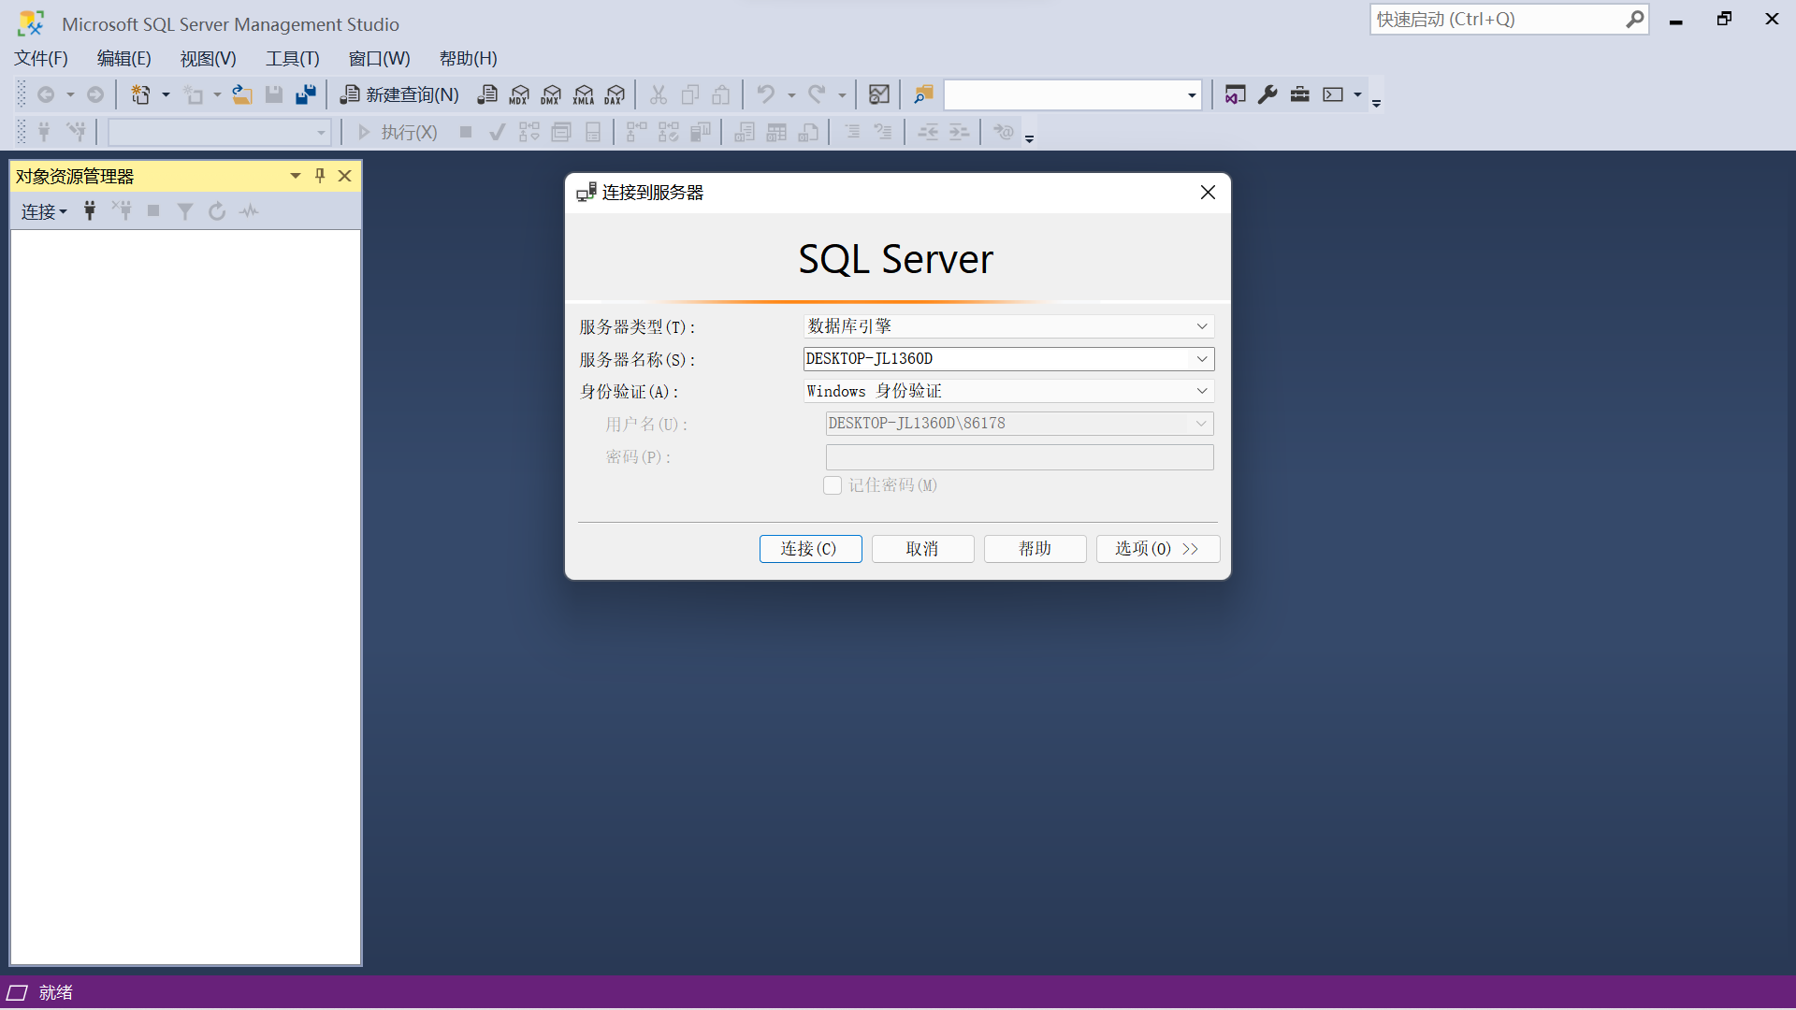

1. **CREATE** LOGIN Main1 **WITH** **password** ='123456';  --创建登录
2. **CREATE** USER main1 **FROM** LOGIN Main1;  --创建用户

* 以Main1用户身份进行登录

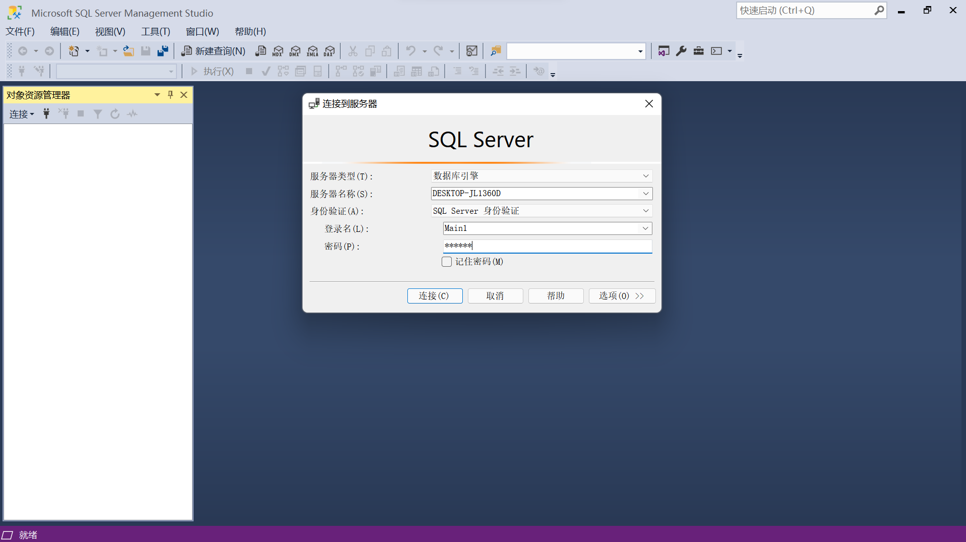

* 未授权——结果：无法访问student数据库

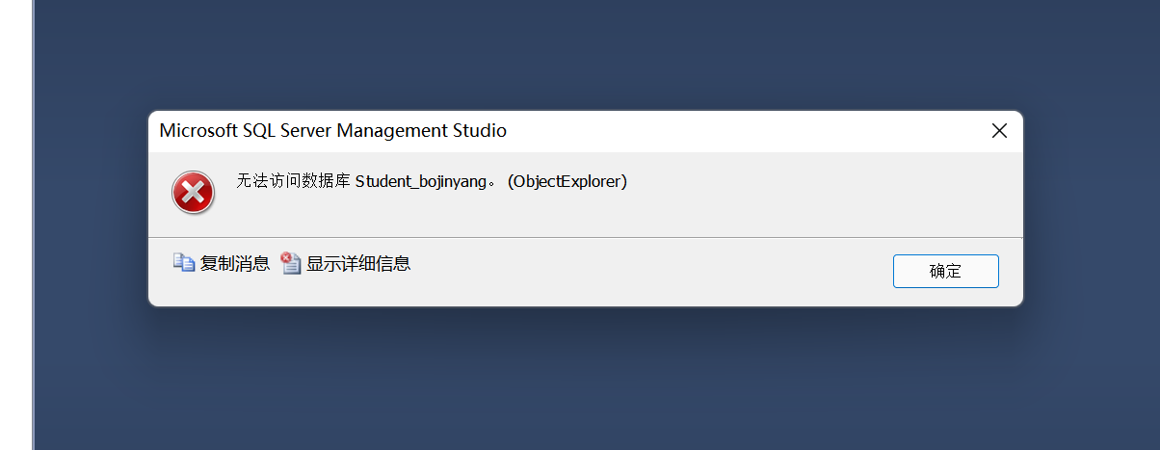

* 以管理员身份运行，进行授权操作



1. --授权
2. **GRANT** **SELECT**,**UPDATE**,**DELETE**,**INSERT**
3. **ON**  STUDENT
4. **TO** main1;
5. **GRANT** **SELECT**,**UPDATE**,**DELETE**,**INSERT**
6. **ON**  GRADE
7. **TO** main1;
8. **GRANT** **SELECT**,**UPDATE**,**DELETE**,**INSERT**
9. **ON**  DORM
10. **TO** main1;
11. **GRANT** **SELECT**,**UPDATE**,**DELETE**,**INSERT**
12. **ON**  DEPARTMENT
13. **TO** main1;

* 以Main1用户身份进行登录



* 授权后可以进行相关操作

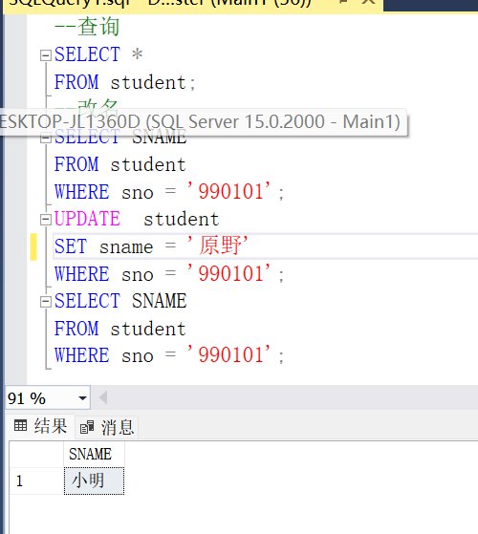

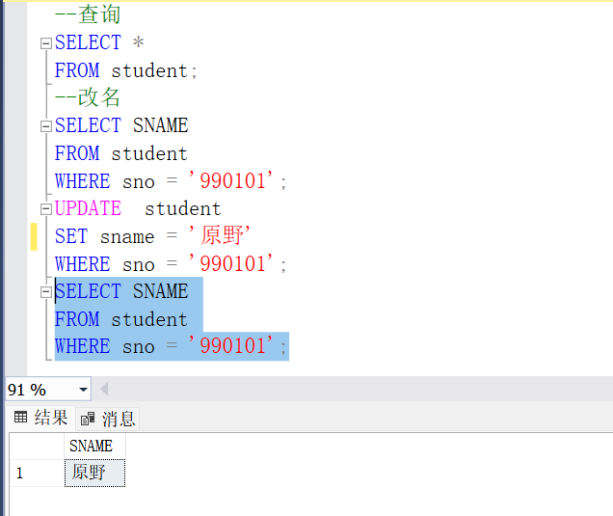

1. 将“main1”用户修改学生姓名的权限收回。

* 以管理员身份登录收回权限



1. **REVOKE** **UPDATE**(SNAME)--修改姓名权限
2. **ON**  STUDENT
3. **TO** main1;

* 以main1用户登录，判断权限是否收回



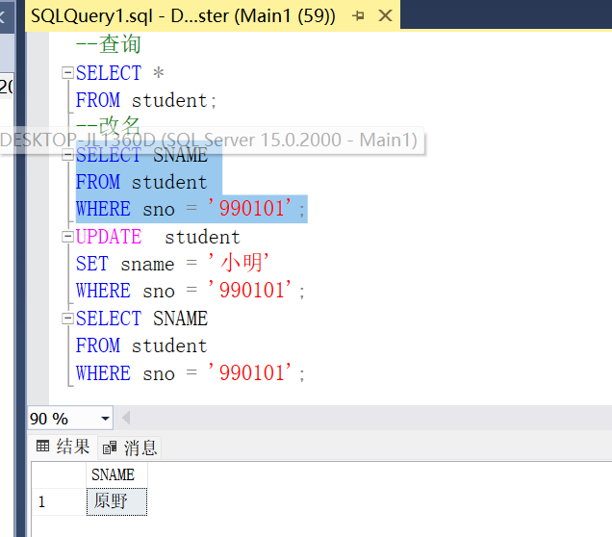

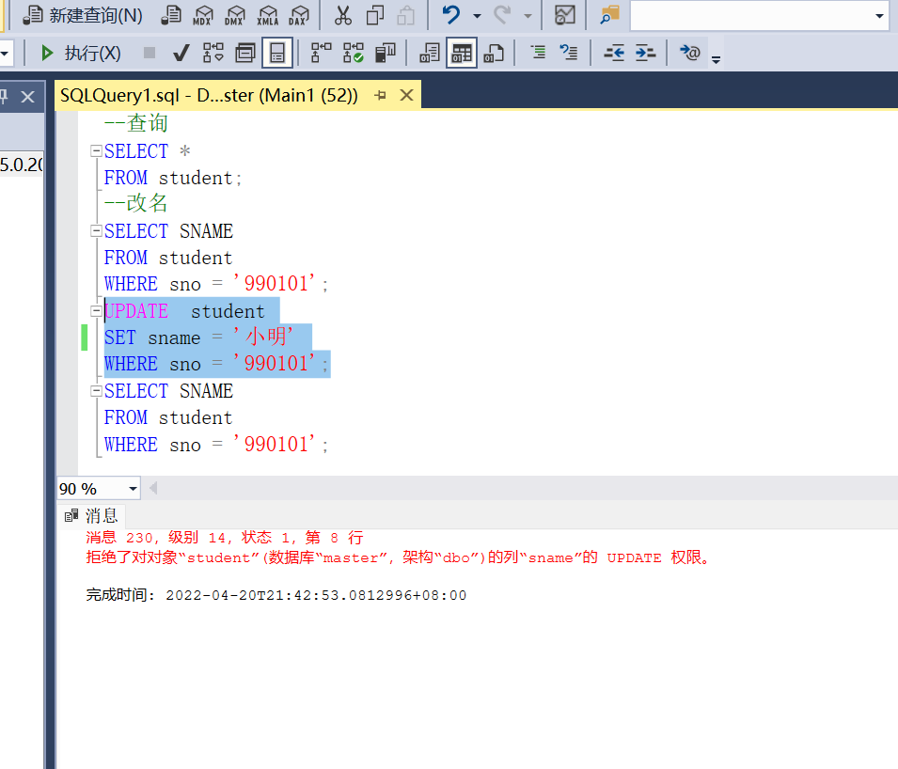

1. 收回“main1”用户对GRADE表的所有权限。

* 管理员身份登录进行收回权限操作



1. **REVOKE** ALL
2. **ON** GRADE

* 以main1用户身份登录，判断grade表权限是否收回成功



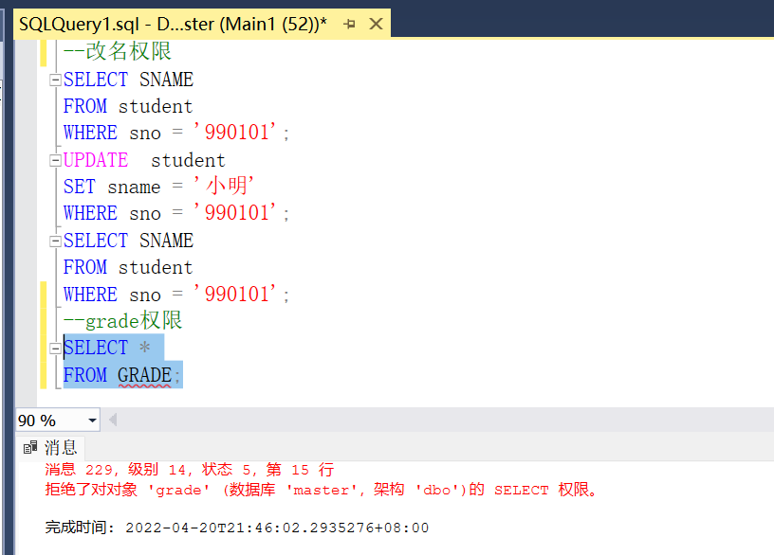

1. 将对GRADE表的查询权限授给“main1”用户。

* 以管理员身份登录，将对GRADE表的查询权限授给“main1”用户。



1. **GRANT** **SELECT**
2. **ON** GRADE
3. **TO** main1;

* 以main1用户身份登录，判断grade表权限是否授权成功

